COVID-19: риски алкоголизации и наркотизации в ситуации локдауна
Елена Можаева

В условиях домашней изоляции нарастает беспокойство и стресс – Как коронавирус влияет на рынок запрещенных наркотиков – Более здоровый способ справляться со стрессом и контролировать свое употребление алкоголя – Негативные мысли по кругу, бессонница и страх: что делать?
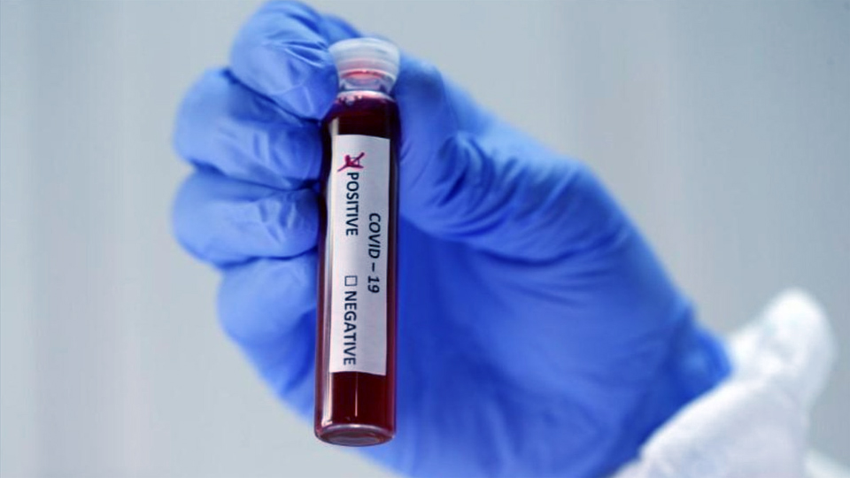
В условиях домашней изоляции нарастает беспокойство и стресс
Карантин в связи с коронавирусом для всех означает разное: кому-то это неизбежное неудобство, кому-то совмещение рабочих обязанностей с домашним пребыванием, активность в социальных медиа, виртуальное общение вместо обычного очного. Но для людей с наркологическими проблемами, патологической склонностью к азартным играм или проблемному видеогеймингу карантин чреват опасностями. "По рекомендации правительства, люди выдерживают социальную дистанцию, а это довольно стрессовое вмешательство в регулярную жизнь людей – при том что стресс нередко сопряжен с аддиктивным поведением", – говорит профессор психиатрии Йельского университета Marc Potenza. Для людей, проходящих лечение по поводу наркологических расстройств, ситуация стресса и изоляции в связи CIVID-19 может привести к рискованному поведению.
"Все пытаются защитить уязвимых лиц от инфицирования вирусом, и единственная возможность это сделать – социальная дистанция", – говорит проф. Ellen Edens. "Но социальное дистанцирование особенно вредит людям с проблемами психического здоровья и наркологическими проблемами". Так, напр., у последних могут возникать проблемы с приемом лекарств, если это происходит при непосредственном наблюдении специалистов (как метадон и бупренорфин; или дисульфирам в сочетании с алкоголем). Edens также отмечает, что самым уязвимым периодом для наркологических пациентов является начало лечения, когда они на добровольной основе интенсивно включаются в групповую психотерапию и в группы поддержки типа Анонимных Алкоголиков. "При социальном дистанцировании теряется один из главных компонентов в лечении аддикций – укрепление пострадавших от болезни семейных, социальных и профессиональных связей, т.н. "сетевая терапия" или "подход, основанный на усилении связей в сообществе" (community reinforcement approach). Психиатрическое сообщество пытается по возможности компенсировать этот срыв апробированной и эффективной индивидуализированной работы с помощью телефонных звонков, но это трудно".
Другая возможная проблема для людей с аддикциями связана с закрытием в США казино и отменой или сдвига графика спортивных состязаний и событий в профессиональном спорте. Вполне возможно, что в отсутствие физического пространства для азартных игр склонные к этому люди пойдут в Интернет, и займутся онлайн-гемблингом или видеогеймингом.
"Карантин, особенно в домашних условиях, может вести к злоупотреблению видеоиграми, алкоголем и наркотиками – учитывая значительные изменения в обычном порядке жизни людей. Он также может привести к срыву у тех, кто достаточно хорошо сопротивлялся своей аддикции. Есть и другой момент: те, кто хотели обратиться за наркологической помощью, теперь могут заколебаться, т.к. побоятся заразиться при обращении в больницу, и отложат лечение на будущее", – говорит проф. Brian Fuehrlein из системы помощи для военнослужащих шт. Коннектикут. Уже сейчас среди ветеранов отмечаются изменения нормального поведения и в неблагоприятном направлении, и число таких случаев растет. Все меньше пациентов обращается за помощью, что скажется в долгосрочной перспективе на их психическом здоровье: "В настоящее время мы видим рост по людям, которые рассматривали для себя возможность наркологического лечения, но сейчас они решили вместо этого сидеть дома (и, соответственно, продолжать употреблять алкоголь или наркотики). В будущем это почти наверняка развернется в большую проблему, возможно, даже во вторичную эпидемию для людей уже страдающих различными аддиктивными расстройствами. "Думаю, в конечном итоге мы увидим резкий рост депрессии, тревоги и всех типов аддикции как прямое следствие данной пандемии", – говорит Fuehrlein. "Это может быть обусловлено смертью любимого человека, потерей работы или жилья, или каких-то связанных с эпидемией трагедий. В настоящий момент эти последствия еще не проявились".
Психиатры также обращают внимание на другие группы риска: десятки миллионов американских рабочих (более 18% – по публикации Los Angeles Times от 17.03.20) и миллионы школьников, у которых образовались недели неструктурированного времени. Без должного надзора эти группы могут оказаться особенно уязвимы к тому, что DSM-5 определяет как расстройство, связанное с интернет-геймингом – это помимо хорошо известных злоупотреблений ПАВ.
Источник: In isolation, worries and stress are magnified. – Internet (medicalxpress.com), 24.03.20. Оригинал см.: https://medicalxpress.com/news/2020-03-isolation-stress-magnified.html
Как коронавирус влияет на рынок запрещенных наркотиков
На межуниверситетском британском сайте The Conversation опубликован материал о влиянии эпидемии коронавируса на рынок запрещенных наркотиков. Авторы – специалист в области зависимостей и психического здоровья проф. Ian Hamilton (Йоркский университет) и профессор уголовного права Alex Stevens (Кентский университет). Авторы отмечают, что черный рынок наркотиков не мог оказаться незатронутым процессами, связанными с эпидемией COVID-19. Закрытие границ между странами ограничило доставку и распространение большинства наркотиков, но особенно тех, чье производство зависит от ингредиентов, поставляемых Китаем. Напр., уже появились сообщения о дефиците "спайса" – синтетического каннабиноида, который нередко импортировался именно из этой части мира. Соответственно, появились проблемы в дистрибуторской сети. Введение в силу положения о карантине влияет на способность драг-дилеров работать со своими цепочками на периферии (в небольших городах и сельской местности).
В прошлом ситуации с дефицитом героина в Соединенном Королевстве и Австралии сопровождались временным снижением показателей смертей из-за передозировки, так как люди снижали потребление наркотика или заменяли его на менее летальный. Сейчас, когда люди находятся в самоизоляции, мы видим оптимальный набор ингредиентов, способствующих употреблению ПАВ: это тревога, скука, эскапизм и одиночество. Постоянное нахождение дома означает для подавляющего большинства резкую перемену обычного ритма жизни, что часто "лечат" увеличенными дозами ПАВ.
Как вы видели людей в панике, закупавшихся впрок туалетной бумагой и парацетамолом, так и потребители рекреационных наркотиков, если у них есть средства, закупятся впрок предпочитаемым наркотиком. Только в Англии и Уэльсе насчитывается более 1,5 млн. регулярных наркопотребителей, и уже поступают сообщения о росте цен на наркотики. Наличие дома запаса наркотиков может привести к увеличению их потребления ("больше обычного"). Если человек уже страдает зависимостью, и впоследствии не может достать наркотик, то у него могут внезапно проявиться симптомы отмены. Европейский центр мониторинга наркотиков и наркозависимости недавно выпустил общие рекомендации для потребителей по снижению вреда в период распространения вируса. Все это хорошо, только там ничего не говорится о рисках в связи с наркотиками в этот период.
Мы имеем дело с рынком, в котором нет контроля качества и установленного порядка, в котором потребители не имеют представления о крепости купленного в этот раз наркотика и о его составе".
Источник: How coronavirus is affecting the market for illegal drugs. – Internet (theconversation.com), 26.03.20. Полный текст со ссылками см.: https://theconversation.com/how-coronavirus-is-changing-the-market-for-illegal-drugs-134753
Коронавирус: более здоровый способ справляться со стрессом и контролировать свое употребление алкоголя
На межуниверситетском британском сайте The Conversation опубликован материал о стрессе и употреблении алкоголя в условиях эпидемии коронавируса и мер, введенных правительством. Авторы – австралийские и британские ученые Nicole Lee et al. Авторы отмечают, что торгующие алкоголем магазины находятся в перечне услуг, обеспечивающих население товарами первой необходимости, им разрешено не закрываться во время эпидемии, и австралийцы закупаются алкоголем впрок. Не удивительно, что в это трудное время кто-то видит в алкоголе способ понижения уровня стресса. Но ведь существуют и более здоровые способы справляться с нынешними вызовами:
Почему мы больше пьем в кризис? Люди в стрессе склонны употреблять больше алкоголя, чем люди, менее стрессированные. Так, мы часто видим повышение потребления алкоголя после катастроф и стихийных бедствий. Алкоголь вначале действительно помогает расслабиться, но потом тревога нарастает еще больше. Это обусловлено тем, что алкоголь вызывает в головном мозге выброс определенных химических веществ, которые блокируют тревогу. Но мозг стремится к равновесию. Поэтому после потребления алкоголя он сокращает количество этих химических веществ, пытаясь вернуться к равновесию, существовавшему до употреблению алкоголя, усиливая таким образом чувство тревоги. Люди также склонны бороться с помощью алкоголя со скукой, которая может проявиться в условиях вынужденного пребывания дома и низкой загруженности делами.
Что происходит при увеличении употребления алкоголя?
(1) Алкоголь влияет на нашу способность бороться с болезнью. Алкоголь воздействует на иммунную систему, повышая риск болезни и инфекций. Хотя коронавирус – явление для нас новое, и мы не знаем точно его особенностей взаимодействия с алкоголем, по прошлому опыту вспышек вирусной инфекции известно, что употребление алкоголя влияет на работу нашей иммунной системы, делая нас более восприимчивыми к вирусной инфекции.
(2) Алкоголь влияет на наше настроение. Алкоголь может влиять на ваше настроение, повышая склонность к симптомам депрессии и тревоги. Это обусловлено депрессивным действием алкоголя на центральную нервную систему. Но когда вы пить прекращаете, и уровень алкоголя в крови достигает нуля, то центральная нервная система входит в состояние гиперактивности. Это может приводить к состоянию возбуждения.
(3) Алкоголь влияет на сон. Алкоголь может нарушить сон. Из-за седативного эффекта алкоголя вы можете быстрее засыпать, но по мере переработки алкоголя организмом этот седативный эффект будет истощаться. В результате вы можете просыпаться среди ночи, и вам будет трудно вновь заснуть (не говоря уже о храпе и дополнительных ночных посещениях туалета).
(4) Алкоголь влияет на ваши мысли и чувства. Алкоголь понижает вашу способность отслеживать и регулировать свои мысли и чувства. Как только мы начинаем употреблять алкоголь, нам становится трудно определить, достигли ли мы уже достаточной степени расслабления. После 1-2 рюмок кажется, что "еще одна не повредит", "я это заслужил" и "я весь день смотрел за детьми и работал из дома, почему бы нет?". Но постепенное увеличение потребления алкоголя со временем приводит к тому, что вам требуется все большая доза для достижения той же точки релаксации. Повышение толерантности может привести к зависимости.
(5) Как управлять своим употреблением алкоголя. Не создавайте дома запасов алкоголя. Чем больше алкоголя дома, тем выше вероятность его употребления; кроме того, повышенная доступность алкоголя повышает риск его употребления подростками и молодежью. Отслеживайте свое употребление алкоголя и старайтесь придерживаться действующих рекомендаций на этот счет (в Австралии это не более 4-х стандартных доз в любой отдельно взятый день и не более 10 в неделю). Отслеживайте свое мышление. Легко подумать "Какая разница, если я сегодня выпью на рюмку или две больше?". Любое изменение в настоящее время ваших привычек употребления алкоголя может стать паттерном в будущем.
(6) Как справляться со стрессом без помощи алкоголя. Если вы ловите себя на беспокойстве, попытайтесь напомнить себе, что эта ситуация – временная. Помедитируйте или замедлите свое дыхание, отвлекитесь на что-то, от чего вы получаете удовольствие, или используйте практику благодарения. Как можно больше занимайтесь физической активностью. Придерживайтесь здорового питания, это важно для поддержания хорошего психического здоровья. Постарайтесь как можно больше спать. Беспокойство может нарушить ваш сон, а бессонница способна негативно влиять на ваше психическое здоровье. Встройте в вашу программу на день что-то приятное и пробуйте новое, от которого вы можете получить удовольствие. Новизна активирует в мозге дофаминовую систему – это наш центр вознаграждения. Так что сейчас самое время попробовать что-то новое, неведанное, до чего раньше не доходили руки. Можно принять рюмку или две, но не переходите границу, и отслеживайте свой уровень стресса – это повысит ваши шансы остаться здоровым.
Источник: Coronavirus: healthier ways to manage stress and keep your drinking in check. – Internet (theconversation.com), 27.03.20. Оригинал см.: https://theconversation.com/coronavirus-its-tempting-to-drink-your-worries-away-but-there-are-healthier-ways-to-manage-stress-and-keep-your-drinking-in-check-134669
Негативные мысли по кругу, бессонница и страх: что делать?
От коронакризиса сильные страдания могут испытывать и психически здоровые люди – они плохо спят, застревают на негативных мыслях, боятся заразиться, беспокоятся о будущем. В Китае после длительного карантина почти 50% людей страдали от беспокойства, депрессии и тревоги. Данные о состоянии людей, вынужденных длительное время находиться дома, собирают сейчас и в Нидерландах.
"Сейчас страх в той или иной степени охватывает очень многих людей", – говорит подростковый психолог Gerine Lodder (Тилбургский университет). "На самом деле, ничего необычного в этом нет. У страха есть эволюционная функция защиты от возможной смертельной опасности или причинения вреда. Но когда человек становится пленником страха, эта функция уже не работает".
Специалист по одиночеству Jeanine Sinke тоже отмечает, что сейчас больше людей испытывают озабоченность, страхи и проблемы со сном. "Уязвимые люди чаще всего уже сидят дома. В обстоятельствах их жизни мало что меняется, но изменяется их образ мышления: они чувствуют себя более уязвимыми, чем другие".
Исследователь поведения Anne Reitz дает некоторые подсказки, в т.ч., о том, как облегчить чувство одиночества в карантине. "Порождаемый этим вирусом стресс нельзя игнорировать, и следует признать, что он вызывает напряжение. Это дает возможность нацелиться на что-то позитивное, здесь и сейчас – вместо того, чтобы пессимистично смотреть в будущее". Это потребует от человека творческого подхода – в силу ситуации пребывания дома. Рекомендации таковы:
● Структурируйте свой день. Максимально придерживайтесь расписания и занятости, характерной для вашей обычной жизни;
● Регулярно общайтесь с друзьями и родственниками с помощью Скайпа, чата или видеозвонков – чтобы вы их могли видеть;
● Обеспечьте уход за собой, здоровое питание и двигательную активность. Решите, как вы будете вести себя с алкоголем;
● Не следите постоянно за новостями о коронавирусе в (социальных) медиа, просматривайте их только в установленное время в течение дня;
● Говорите о своих страхах и не стесняйтесь обращаться за помощью к специалистам;
● Заполняйте "пустое" время работой по дому или хобби;
● Если вам действительно очень беспокойно, позвоните на "телефон доверия" – там вас, по крайней мере, выслушают.
Не следует думать, что несколько недель пребывания дома коренным образом изменят вашу личность. Большинство людей благополучно пройдут через этот период, предполагает Reitz. "Если вы человек здоровый, то все у вас будет в порядке – прежде всего потому, что мы все знаем, что это дело временное".
Источник: Piekeren, wakker liggen en bang zijn: hoe om te gaan met corona-angst? – Internet (ggznieuws.nl.), 30.03.20. Оригинал см.: https://nos.nl/artikel/2328634-piekeren-wakker-liggen-en-bang-zijn-hoe-om-te-gaan-met-corona-angst.html
https://narcologos.ru/

